厚生委員会資料
令和６年２月２６日
福祉部障害者施策推進課
第２２号議案 品川区立大原児童発達支援センター条例

１ 設置目的
心身の発達に遅れや障害がある児童が増加しており、地域における障害児支援の中核的な役割を担う児童発達支援センターの必要性が増している。
そのため、区内２か所目となる児童発達支援センターを整備し、地域における療育環境の充実を目指す。

２ センターの概要
（１）名称 品川区立大原児童発達支援センター
（２）所在地 東京都品川区戸越六丁目１６番１号
（３）利用時間 月～土曜日の午前９時～午後６時（規則で規定する。）
※ 日曜日、祝日、年末年始は休業
※ 事業ごとのサービス提供時間は別途決定する。
（４）事業内容
児童発達支援
放課後等デイサービス
保育所等訪問支援
障害児相談支援事業
特定相談支援事業
医療的ケア児地域生活支援促進事業（インクルーシブひろばベル）
※ その他区長が必要と認める事業を行う。
（５）建物の概要
階数 地上３階建て（地下機械室あり）
構造 鉄筋コンクリート造
敷地面積 436.86㎡
建築面積 303.60㎡
延床面積 853.70㎡（地下階含む）
最高高さ 11.50ｍ
- 別紙１平面図のとおり

３ 条例案
別紙２のとおり

４ 施行日
令和７年９月１日
- 指定管理者の指定に関する規定は、公布の日から施行するものとする。
- センターの利用について必要な手続は、条例の施行の日前においても行うことができるものとする。

５ 管理運営について
指定管理者制度によるものとし、条例制定後、指定管理者を公募する。
また、大原児童センターとの一体的な運営を行うにあたり、一つの案件として指定管理者の選定を行う予定。

６ スケジュール
令和６年４月以降 指定管理者の公募
〃 年７月 工事契約議案の提出
〃 年９月 工事着工
〃 年10月以降 指定管理者の指定議案の提出
令和７年５月末 工事竣工
〃 年９月１日 開設

７ その他
工事期間中、医療的ケア児地域生活支援促進事業（インクルーシブひろばベル）は、旧荏原第四中学校跡地への仮移転を予定している。
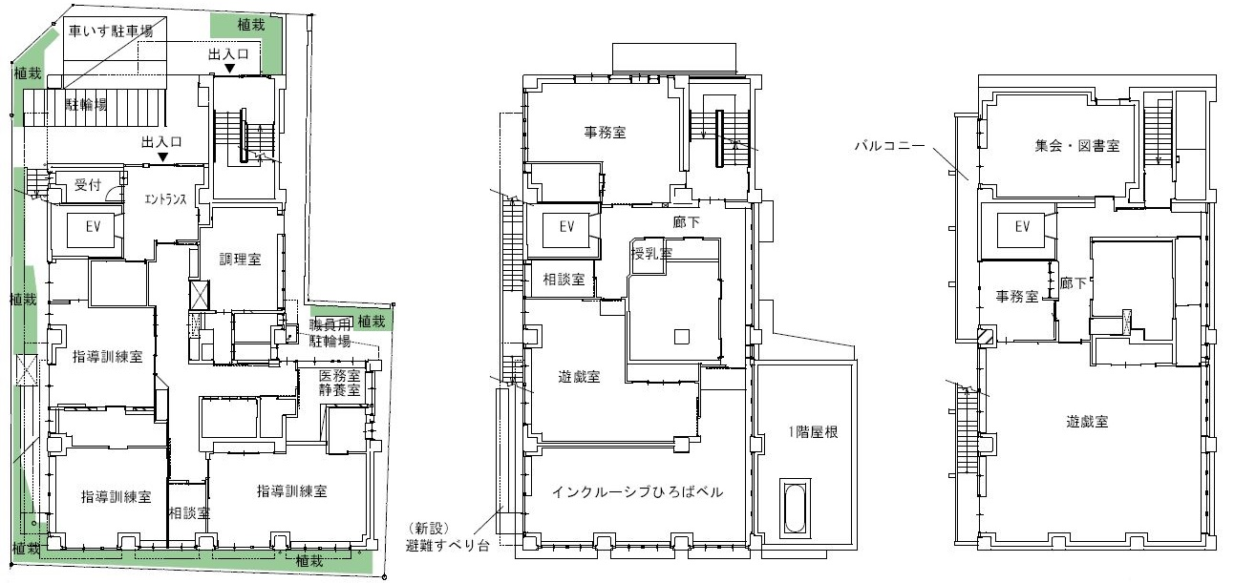
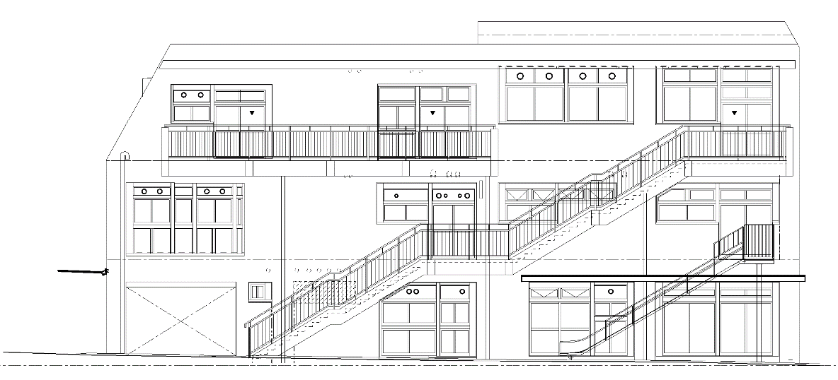
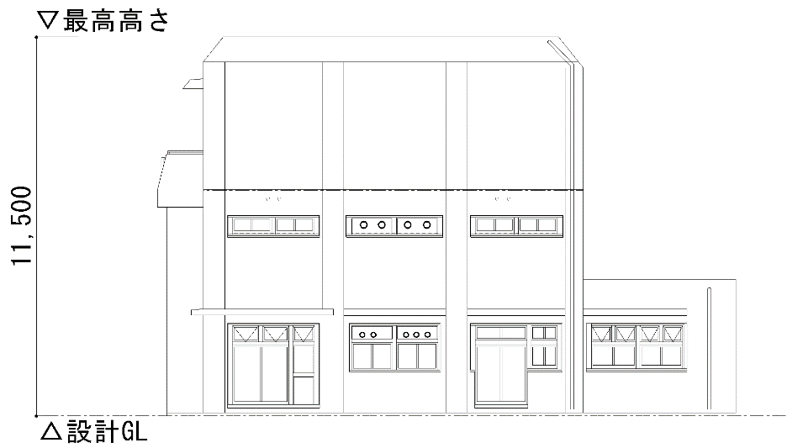
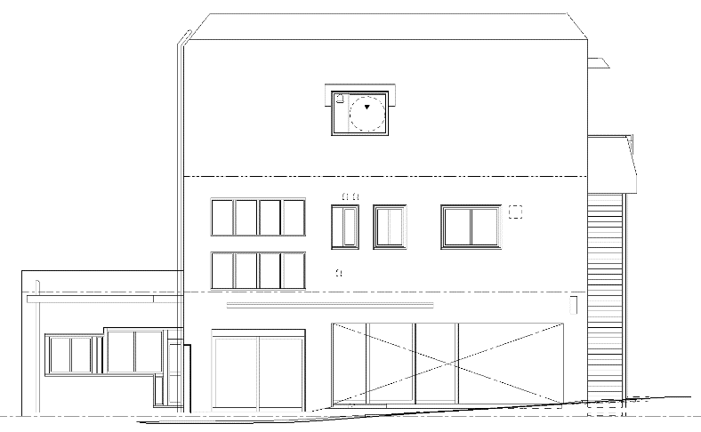
別紙１
大原児童センター
（子ども育成課所管）
１階 児童発達支援センター（297.30㎡）
３階 児童センター（250.80㎡）
２階 児童発達支援センター（250.80㎡）
西側立面図
北側立面図
３階 大原児童センター（250.80㎡）

品川区立大原児童発達支援センター条例（案）
別紙２

年 月条例第 号

（設置）
第１条 区内に住所を有する障害児等の福祉の向上を図るため、品川区立大原児童発達支援センター（以下「センター」という。）を設置する。

（定義）
第２条 この条例において、次の各号に掲げる用語の意義は、それぞれ当該各号に定めるところによる。
（１）障害児 児童福祉法（昭和22年法律第164号。以下「法」という。）第４条第２項の障害児をいう。
（２）医療的ケア児 医療的ケア児及びその家族に対する支援に関する法律（令和３年法律第81号）第２条第２項の医療的ケア児をいう。

（名称および所在地）
第３条 センターの名称および所在地は、次のとおりとする。
名称 | 住所
品川区立大原児童発達支援センター | 東京都品川区戸越六丁目16番１号

（事業）
第４条 センターは、法第43条の児童発達支援センターとして、次に掲げる事業を行う。
（１）法第６条の２の２第２項の児童発達支援
（２）法第６条の２の２第３項の放課後等デイサービス
（３）法第６条の２の２第５項の保育所等訪問支援
（４）法第６条の２の２第６項の障害児相談支援事業
（５）障害者の日常生活及び社会生活を総合的に支援するための法律（平成17年法律第123号。以下「支援法」という。）第５条第18項の特定相談支援事業
（６）医療的ケア児およびその家族に対し地域における交流を促進するための事業
（７）前各号に掲げるもののほか、区長が必要と認める事業

（利用者）
第５条 センターを利用することができる者は、次の各号に掲げる事業の区分に応じ、それぞれ当該各号に定める者とする。
（１）前条第１号から第３号までの事業 法第21条の５の７第９項の通所受給者証の交付を受けている保護者に監護される障害児および同法第21条の６の規定による措置の決定を受けた者
（２）前条第４号の事業 法第24条の26第1項に規定する障害児相談支援対象保護者
（３）前条第５号の事業 支援法第51条の17第1項に規定する計画相談支援対象障害者等（障害児の保護者に限る。）
（４）前３号に掲げる事業以外の事業 区長が適当と認めた者

（利用手続）
第６条 第４条の事業を利用しようとする障害児および医療的ケア児ならびにその保護者は、利用しようとする事業の根拠となる法令または別に区長の定めるところにより、その利用のための手続を行わなければならない。

（利用料）
第７条 第４条第１号から第３号までの事業を利用した障害児の保護者は、利用した事業の根拠となる法令の定めるところにより算定した費用の額の利用料を納付しなければならない。
２ 前項の規定によるもののほか、第４条第１号から第３号までおよび第６号の事業を利用した障害児および医療的ケア児ならびにその保護者は、別に区長が定めるところにより、その実費を負担しなければならない。

（休業日等）
第８条 センターの休業日は、次のとおりとする。
（１）日曜日
（２）国民の祝日に関する法律（昭和23年法律第178号）に規定する休日
（３）12月29日から翌年の１月３日までの日
２ センターの利用時間は、規則で定める。
３ 前２項の規定にかかわらず、区長は、必要があると認めたときは、休業日および利用時間を変更し、または臨時に休業日を定めることができる。
４ 第１項および第２項の規定にかかわらず、指定管理者（第10条第１項に規定する指定管理者をいう。）は、必要があると認めたときは、区長の承認を得て、休業日および利用時間を変更し、または臨時に休業日を定めることができる。

（損害賠償）
第９条 センターの利用に際しセンターに損害を与えた者は、その損害を賠償しなければならない。ただし、区長がやむを得ない理由があると認めたときは、これを減額し、または免除することができる。

（センターの管理等）
第10条 センターの管理は、地方自治法（昭和22年法律第67号）第244条の２第３項の規定により、法人その他の団体であって区が指定するもの（以下「指定管理者」という。）に行わせることができる。
２ 指定管理者は、地方自治法第244条の２第８項の規定に基づき、センターの利用に係る料金（以下「利用料金」という。）を当該指定管理者の収入として、利用者から収受することができる。

（指定管理者の指定の手続）
第11条 指定管理者の指定を受けようとする団体は、申請書に事業計画書その他規則で定める書類を添付して、区長に提出しなければならない。
２ 区長は、前項の規定による申請があった場合は、事業計画書の内容について、次に掲げる基準を総合的に審査し、センターの管理を行わせるに当たり、最も適していると認めた団体を候補者として選定するものとする。
（１）利用者の平等な利用およびサービスの向上を図るものであること。
（２）センターの適切な維持および管理ならびに管理に係る経費の縮減を図るものであること。
（３）センターの管理を安定して行う物的能力および人的能力を有しているものであること。
（４）前３号に掲げるもののほか、第１条に規定する目的を達成するために十分な能力を有していること。
３ 区長は、前項の規定により選定した団体を、議会の議決を経た後、指定管理者として指定するものとする。

（指定管理者の行う業務）
第12条 指定管理者は、次に掲げる業務を行うものとする。
（１）第４条に規定する事業の運営に関すること。
（２）利用料金の徴収に関すること。
（３）センターの維持および修繕に関すること。
（４）前３号に掲げるもののほか、区長が特に必要があると認めた業務

（指定管理者による個人情報の取扱い）
第13条 指定管理者は、その業務に関し取得し、または保有する個人情報の適切な管理を図るため、個人情報の漏えい、滅失または毀損の防止その他必要な措置を講じなければならない。
２ 前条の業務に従事している者または従事していた者は、業務上知り得た個人情報を正当な理由なく第三者に知らせ、または不当な目的に利用してはならない。

（委任）
第14条 この条例の施行について必要な事項は、規則で定める。

付 則
１ この条例は、令和７年９月１日から施行する。ただし、第10条から第13条までの規定および次項の規定は、公布の日から施行する。
２ センターの利用について必要な手続は、この条例の施行の日前においても行うことができる。

